**SEGUICI**

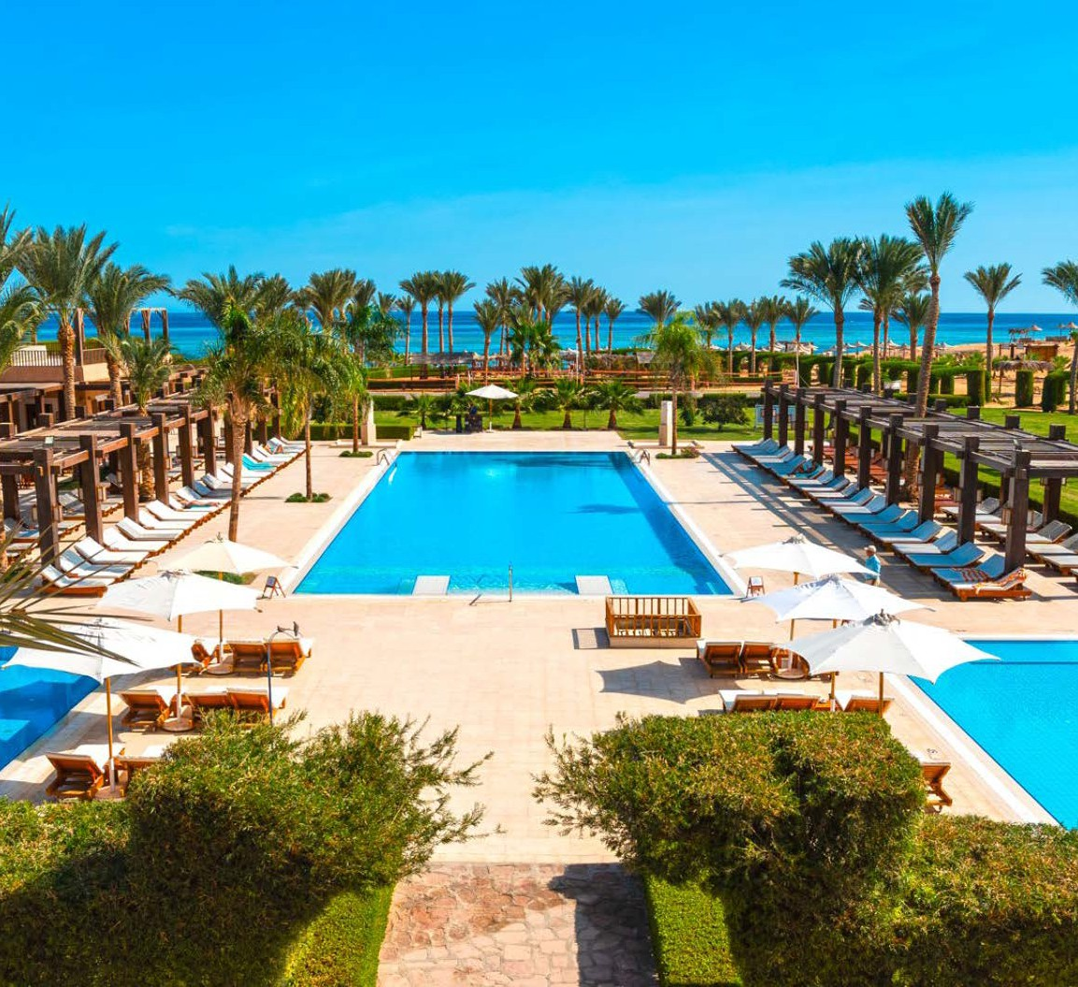

BRAVO GEMMA BEACH RESORT

*MARSA ALAM - MAR ROSSO - EGITTO*

**GENNAIO - APRILE 2025**

**HARD ALL INCLUSIVE**

**a partire da**

**€ 409 p.p**

**Pacchetto Volo + Resort in Camera Doppia Superior**

**ALP25**



BRAVO GEMMA BEACH RESORT MARSA ALAM - MAR ROSSO

|  |  |  |  |  |  |
| --- | --- | --- | --- | --- | --- |
| DATE PARTENZE COMPRESE DAL/AL | | SUPER PROMO POSTI LIMITATI | QUOTA 3ATOURS | QUOTA 1° CHILD  2/12 anni n.c. | QUOTA 2°  CHILD 2/12 anni n.c. |
| 07/01/25 | 24/01/25 | 409 | 425 | 160 | 145 |
| 25/01/25 | 31/01/25 | 428 | 445 | 160 | 153 |
| 01/02/25 | 07/02/25 | 475 | 494 | 160 | 169 |
| 08/02/25 | 21/02/25 | 503 | 523 | 160 | 181 |
| 22/02/25 | 28/02/25 | 531 | 552 | 160 | 190 |
| 01/03/25 | 07/03/25 | 578 | 601 | 160 | 210 |
| 08/03/25 | 14/03/25 | 597 | 620 | 160 | 218 |
| 15/03/25 | 04/04/25 | 616 | 640 | 160 | 231 |
| 05/04/25 | 11/04/25 | 635 | 660 | 160 | 236 |
| 12/04/25 | 12/04/25 | 654 | 679 | 160 | 244 |
| 13/04/25 | 13/04/25 | 691 | 718 | 160 | 260 |
| 14/04/25 | 14/04/25 | 776 | 806 | 160 | 290 |
| 15/04/25 | 15/04/25 | 794 | 825 | 160 | 330 |
| 16/04/25 | 16/04/25 | 832 | 864 | 160 | 346 |
| 17/04/25 | 17/04/25 | 860 | 894 | 160 | 358 |
| 18/04/25 | 24/04/25 | 898 | 933 | 160 | 337 |
| 25/04/25 | 25/04/25 | 766 | 796 | 160 | 286 |
| 26/04/25 | 30/04/25 | 738 | 767 | 160 | 276 |

Le quote si intendono per persona e per settimana, in camera superior con trattamento di Hard all Inclusive Occupazione max camere: camera doppia sup.: 3 adulti +1 bamb.+1 infant– camera Deluxe 2 adl. + 1 infant. Camera Family: 4 adulti + 1 infant (min. 2 adl.+1 bam.+ 1 infant)

Supplemento singola (camera e tariffa da riconfermare ). Suppl. Family € 175 a persona /settimana. Suppl. Deluxe € 70 pers./sett. Riduzione 3° letto adulti su richiesta.

Da Aggiungere le seguenti quote (variabili, da verificare in fase di conferma):

Quota ZERO PENSIERI € 114,00 p.p. Oneri Gestione Carburante /Valute € 69 p.p; Tasse ed oneri aeroportuali € 91,83 p.p; Visto € 34 p.p.

Polizze Integrative su richiesta vedi https:/[/www.alpitour.it/assicurazioni](http://www.alpitour.it/assicurazioni)

Condizioni generali pacchetti su Alpitour.it

PER INFORMAZIONI E PRENOTAZIONI: 06.98378037 EMAIL [BOOKING@3ATOURS.COM](mailto:BOOKING@3ATOURS.COM)